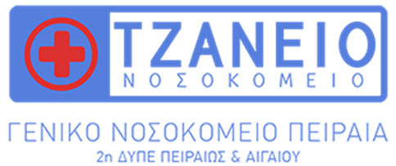

ΘΕΜΑ : «Επιχειρησιακό Σχέδιο Εκκένωσης Σώστρατος –Σχέδιο Εκτάκτων Αναγκών Περσέας Πυρασφάλεια- Πυροπροστασία»

Το Αυτοτελές Τμήμα Ελέγχου Ποιότητας Έρευνας και Συνεχιζόμενης Εκπαίδευσης διοργάνωσε σε συνεργασία με την Τεχνική Υπηρεσία εννέα (9) Εκπαιδευτικά Μαθήματα.
- 30/07/2025
- 31/07/2025
- 10/09/2025
- 15/09/2025
- 16/09/2025
- 17/09/2025
- 23/09/2025
- 20/10/2025
- 26/11/2025

Η Προϊσταμένη
Τμήματος Ποιότητας

Μ. Ελευθεριάδου

